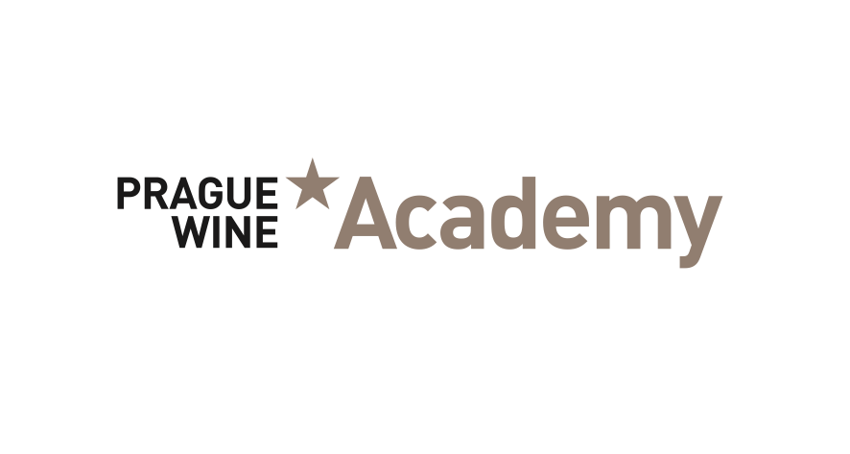

Kurz BASIC
Světové styly vín a mezinárodní odrůdy a regiony
včetně Čech a Moravy
26. — 28. ledna 2024
PROGRAM

DEN 1 — pátek 26. ledna 2024
10:00 – 10:15 přivítání účastníků a zahájení kurzu
10:15 – 11:00 úvod, systematický přístup k degustaci podle WSET
11:00 – 12:00 rozdělení odrůd na tuzemské a mezinárodní, srovnání tuzemských a zahraničních vín
12:00 – 13:00 přestávka na oběd
13:00 – 14:30 mezinárodní bílé odrůdy, srovnání tuzemských a zahraničních vín
14:30 – 16:00 mezinárodní modré odrůdy, srovnání tuzemských a zahraničních vín

DEN 2 — sobota 27. ledna 2024

09:00 – 10:30 Francie – odrůdy a regiony
10:30 – 10:45 přestávka
10:45 – 12:00 Německo – odrůdy a regiony
12:00 – 13:00 přestávka na oběd
13:00 – 14:15 Rakousko – odrůdy a regiony
14:15 – 14:30 přestávka
14:30 – 16:00 Severní a jižní Amerika, JAR, Austrálie, Nový Zéland – odrůdy a regiony

DEN 3 — neděle 28. ledna 2024
09:00 – 10:30 Itálie – odrůdy a regiony
10:30 – 10:45 přestávka
10:45 – 12:00 Španělsko – odrůdy a regiony
12:00 – 13:00 přestávka na oběd
13:00 – 13:45 šumivá vína
13:45 – 14:15 statistiky, trendy, příprava na písemný test
14:15 – 14:30 přestávka
14:30 – 16:00 zkouška BASIC – písemný test, vyhodnocení zkoušky a předání certifikátů

Úspěšným složením zkoušky se účastník stává držitelem certifikátu Basic Prague Wine Academy. Kurz je kvalifikací pro šestidenní Advanced Course — International Wines Weinakademie Österreich, který se koná každoročně v listopadu/prosinci na Geisenheim University v Německu, Rheingau. Tento kurz je zakončen zkouškou WSET Level 3 vždy v lednu/únoru. Jeho absolventi mohou pokračovat ve studiu kurzů WSET Level 4 Diploma in Wines — Central Europe, WSET Diploma in Wines — International a WSET Diploma in Wines — Rheingau / Burgenland / Alto Adige / Zurich, které nabízí Weinakademie Österreich. Od roku 2011 je možné tyto kurzy studovat ve Weinakademii Österreich v angličtině. Kurzy jsou přímým předstupněm studia Institute of Masters of Wine. Více informací na www.weinakademie.at.

Jazyk kurzu BASIC: čeština
Lektor: Jan Rokyta DiplWSET, Weinakademiker, Vinoloog van de Wijnacademie
Místo konání kurzu: Foltýn Wine, V Náklích 6, 147 00 Praha 4 - Hodkovičky
Kurz pořádá — kontaktní osoba: Ing. Šárka Dušková DipWSET, Weinakademiker
mobil: +420 602 715 853, email: admin@praguewineacademy.cz

